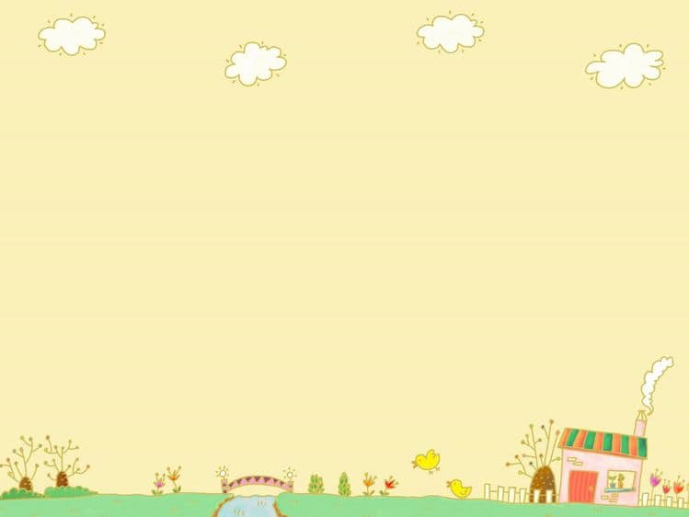**TRƯỜNG MẦM NON RẠNG ĐÔNG 14**

**LỚP: CHỒI 1**

**KẾ HOẠCH GIÁO DỤC TUẦN 1 THÁNG 10**

**(TỪ NGÀY 30/9 ĐẾN 4/10)**

|  |  |  |  |  |  |
| --- | --- | --- | --- | --- | --- |
| **NỘI DUNG** | **THỨ 2** | **THỨ 3** | **THỨ 4** | **THỨ 5** | **THỨ 6** |
| **Đón trẻ - Trò chuyện sáng** | - Trẻ biết chào cô, chào ba mẹ khi đến lớp. Trẻ biết cất ba lô và dép của mình vào đúng ngăn tủ | | | | |
| **Thể** **dục sáng** | - Khởi động: Trẻ đi thành vòng tròn kết hợp với: đi bình thường, đi kiễng chân, đi bình thường, đi nhón gót, đi bình thường, đi khom lưng, đi bình thường, chạy chậm, đi bình thường, chạy nhanh, chạy chậm, chạy chậm dần, đi chậm và dừng lại (về đội hình hàng ngang).  - Trẻ tập bài tập phát triển chung: hô hấp. tay, bụng, chân, bật.  - Hồi tĩnh: Đi thở sâu, hít thở nhẹ nhàng. | | | | |
| **Hoạt động học**  **Nội dung 1**  **Nội dung 2** | **Khám phá xã hội**  Đôi mắt xinh | **Thể chất**  Tung bóng lên cao và bắt bóng | **Tạo hình**  Nặn cái giỏ | **Làm quen với toán**  Nhận biết phía trên, phía dưới | **Kể chuyện**  Quả táo của ai |
| Làm quen bài hát “Tổ ấm gia đình”. | Thực hiện tập Tập tô các nét cơ bản bài Nét ngang trang 4 | Thực hiện bài tập khám phá khoa học và xã hội bài cơ thể bé trang 4 | **Âm nhạc**  Hát “Tổ ấm gia đình”. | Thực hiện tập toán bài các chữ số 1,2,3,4,5 trang 2 |
| **Chơi góc** | **1. Góc tạo hình:**  - Trẻ tự chuẩn bị bàn và tự lấy giấy tô màu  - Cô quan sát, gợi ý giúp trẻ thực hiện  **2. Góc xây dựng:**  Không tranh giành đồ chơi và phá công trình của bạn  - Trẻ biết xây dựng mô hình bằng cách xếp chồng 10-12 khối  - Trẻ không giành đồ chơi và không phá công trình của bạn  **3. Góc học tập:**  Có thói quen tự lấy và cất đồ chơi nhanh nhẹn, gọn đẹp và đúng nơi quy định.  - Trẻ tự vào góc chơi, chọn trò chơi mà mình thích  - Cô quan sát, gợi ý giúp trẻ thực hiện  **4. Góc văn học:**  - Trẻ biết chọn sách đọc, sau khi đọc xong trẻ biết cất lại ngay ngắn trên kệ.  **5. Góc phân vai:**  Thể hiện vai chơi   - Gia đình:  + Cô hướng dẫn cách chơi: trẻ phân vai chơi, nhận vai, khi chơi biết cách thể hiện vai chơi  - Cô vào vai chơi cùng trẻ, gợi ý tình huống chơi. | | | | |
| **Chơi ngoài trời** | * Quan sát: cây cối trong sân trường * Trò chơi vận động: bóng tròn to, chuyền bóng … * Trò chơi dân gian: Lộn cầu vồng, rồng rắn lên mây, * Chơi tự do: Chơi với một số đồ chơi có trong sân trường: chơi cát, tìm đồ ăn cho con vật, đi cà kheo, chơi ném vòng, vận động liên hoàn: đi trong đường hẹp, bật tại chỗ. * Tưới cây, nhặt lá cây | | | | |
| **Ăn ngủ, vệ sinh** | - Rèn nếp lau mặt đúng qui trình cho trẻ  - Trẻ biết tự rửa tay bằng xà bông trước khi ăn.  - Trẻ biết tự xúc ăn, ăn suất, không rơi vãi thức ăn.  - Nhắc trẻ không nói chuyện khi ăn.  - Trẻ ăn xong biết bỏ chén muỗng đúng nơi quy định  - Biết ngủ đúng vị trí bạn trai, bạn gái; giữ trật tự khi ngủ. | | | | |
| **Học ngoại khóa** | Anh văn, vẽ | Nhịp điệu | Anh văn, vẽ | Nhịp điệu |  |
| **Sinh hoạt chiều** | Đọc thơ, ca dao, đồng dao, tục ngữ, hò vè. | Cô mở nhạc  cho trẻ  nghe | Nghe các bài hát: ngày đầu tiên đi học, cô giáo em. | Trẻ chơi tự do với đồ chơi lắp ráp. | Cho trẻ xem sách |

